ΙΟΝΙΟ ΠΑΝΕΠΙΣΤΗΜΙΟ
Τμήμα Αρχειονομίας – Βιβλιοθηκονομίας

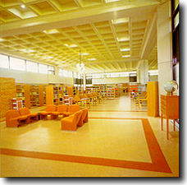

ΕΡΓΑΣΙΑ
Στο υποχρεωτικό μάθημα του ΣΤ΄ Εξαμήνου:

«ΨΗΦΙΑΚΕΣ ΒΙΒΛΙΟΘΗΚΕΣ»

Κουστούδα Αθανασία Β2003053
Νιάρου Μαρία Β2003001
Ρουμελιώτη Άννα Β2003027

Κέρκυρα
Απρίλης 2006

Θ Ε Μ Α :

Βιβλιοθήκη του Γεωπονικού Πανεπιστημίου Αθηνών

Ιερά Οδός 75,
Τ.Κ. 118 55
Αθήνα
Τηλ. 2105294275
FAX. 2105294278
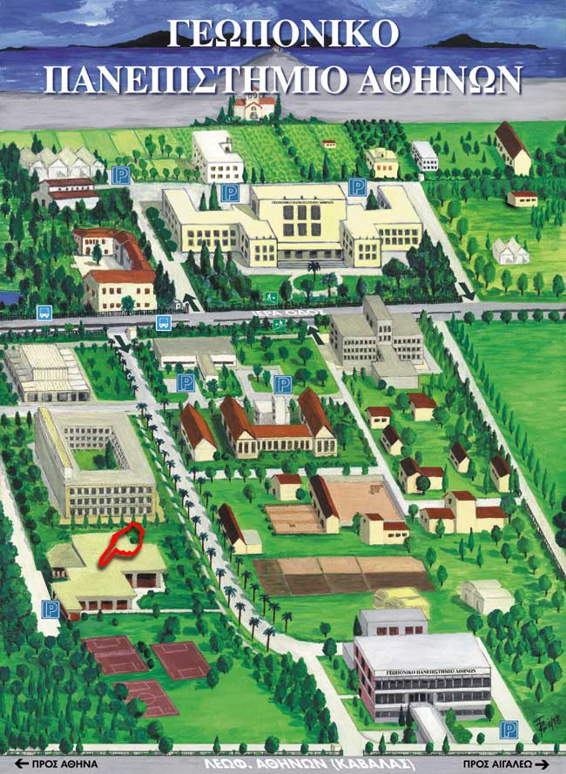

ΠΛΗΡΟΦΟΡΙΕΣ
Ιστορικό
Η Κεντρική Βιβλιοθήκη του Γεωπονικού Πανεπιστημίου Αθηνών ιδρύθηκε το 1945 με την έκδοση του αντίστοιχου Προεδρικού Διατάγματος. Από την έναρξη της λειτουργίας της και μέχρι τον Ιούνιο του 1997 λειτουργούσε στο β' όροφο του κεντρικού κτιρίου του Πανεπιστημίου. Αρχικά καταλάμβανε ένα μικρό χώρο 200 τ.μ., στον οποίο βρίσκονταν και η κύρια συλλογή της. Από τον Ιούνιο του 1997 λειτουργεί σε νέο, υπερσύγχρονο κτίριο, συνολικής έκτασης 2.500 τ.μ. στο χώρο και τις εγκαταστάσεις του Πανεπιστημίου και αρχίζει η σταδιακή αναβάθμισή της. Πιο συγκεκριμένα, προσλαμβάνεται ειδικευμένο προσωπικό, έχει ήδη αρχίσει ο σταδιακός εμπλουτισμός του υλικού της με βιβλία και επιστημονικά περιοδικά, το υλικό της είναι οργανωμένο σε τμήματα και έχει αρχίσει η βιβλιοθηκονομική επεξεργασία, η συντήρηση και η βιβλιοδέτησή αυτού. Τέλος, παρέχονται υπηρεσίες στους χρήστες όπως δανεισμός, φωτοαντίγραφα άρθρων περιοδικών, αναζήτηση διεθνούς βιβλιογραφίας κ.λ.π. στις οποίες θα αναφερθούμε εκτενέστερα παρακάτω.
Σκοπός τής βιβλιοθήκης
Σκοπός της Βιβλιοθήκης του Γ.Π.Α. (Γεωπονικό Πανεπιστήμιο Αθηνών) είναι η υποστήριξη των προπτυχιακών και μεταπτυχιακών σπουδών, καθώς και της βασικής εφαρμοσμένης έρευνας των μελών της πανεπιστημιακής κοινότητας.
Συλλογές
Οι συλλογές της εν λόγω βιβλιοθήκης καλύπτουν κυρίως θέματα της γεωπονικής επιστήμης αλλά και όλες τις σχετικές με το πανεπιστήμιο επιστήμες, όπως αυτή της πληροφορικής, φυσικής, χημείας και οικονομίας (γεωργική, πολιτική), κ.τ.λ. Το υλικό της βιβλιοθήκης αποτελείται από: βάσεις δεδομένων, βιβλία, διδακτορικές διατριβές του Γ.Π.Α., μεταπτυχιακές μελέτες του Γ.Π.Α., οπτικοακουστικό υλικό, περιοδικά, πληροφοριακό υλικό, πολυμέσα, στατιστικές εκδόσεις, συγγράμματα μελών Δ.Ε.Π., υλικό αρχειακής και ιστορικής σημασίας, φυλλάδια – ανάτυπα και χάρτες. Το υλικό αυτό είναι ανοικτής πρόσβασης δηλ. οι χρήστες μπορούν να αναζητήσουν μόνοι τους το υλικό στα ράφια. Στο χώρο της Βιβλιοθήκης λειτουργούν, επίσης, τερματικά για αναζητήσεις σε βάσεις δεδομένων (CD-ROMs, on-line) και στο Internet.
Υπηρεσίες
- Πρόσβαση στον αυτοματοποιημένο κατάλογο της βιβλιοθήκης
Τα μέλη της Πανεπιστημιακής Κοινότητας του Γ.Π.Α. έχουν τη δυνατότητα να αναζητήσουν τη συλλογή των μονογραφιών της Βιβλιοθήκης στον αυτοματοποιημένο κατάλογό της. Ο ηλεκτρονικός κατάλογος της Bιβλιοθήκης περιλαμβάνει 15.000 εγγραφές τεκμηρίων και εμπλουτίζεται συνεχώς με νέες. Αυτή τη στιγμή έχει αρχίσει η πλήρης καταλογογράφηση όλου του υλικού σύμφωνα με τα διεθνή βιβλιοθηκονομικά πρότυπα. Τέλος η ταξινόμηση γίνεται σύμφωνα με το Dewey Decimal Classification, 22 ed.
- Δανεισμός
Από το υλικό της συλλογής δε δανείζεται το πληροφοριακό, το υλικό αρχειακής και ιστορικής σημασίας, οι διδακτορικές διατριβές , τα πολυμέσα, οι χάρτες και οι στατιστικές επετηρίδες. Ο δανεισμός των υπόλοιπων τεκμηρίων γίνεται με βάση τον κανονισμό χρήσης της βιβλιοθήκης. Η Βιβλιοθήκη του Γ.Π.Α. διεκπεραιώνει και παραγγελίες άρθρων από άλλες βιβλιοθήκες του εσωτερικού μέσω του Εθνικού Δικτύου Επιστημονικών και Τεχνολογικών Βιβλιοθηκών (ΕΔΕΤΒ) με την υποστήριξη του ΕΚΤ.
- Υπηρεσία παροχής άρθρων περιοδικών από άλλες Βιβλιοθήκες
Η Βιβλιοθήκη του Γ.Π.Α. διεκπεραιώνει παραγγελίες άρθρων από άλλες βιβλιοθήκες του εσωτερικού μέσω του Εθνικού Δικτύου Επιστημονικών και Τεχνολογικών Βιβλιοθηκών (ΕΔΕΤΒ) με την υποστήριξη του ΕΚΤ (βλ. Συλλογικο Κατάλογο Περιοδικών). Στο ΕΔΕΤΒ συμμετέχουν 233 βιβλιοθήκες-χρήστες εκ των οποίων οι 127 (συμπεριλαμβανομένης της Βιβλιοθήκης του Γ.Π.Α.) είναι ταυτόχρονα και βιβλιοθήκες-προμηθευτές.
- Παραγγελίες υλικού
Τα μέλη της πανεπιστημιακής κοινότητας μπορούν να κάνουν προτάσεις αγοράς βιβλίων, οπτικοαουστικού υλικού, βάσεων δεδομένων κ.α., αφού συμπληρώσουν τα ειδικά έντυπα που διατίθενται στο γραφείο δανεισμού.
- Πρόσβαση σε βάσεις δεδομένων και ηλεκτρονικά περιοδικά
Τα μέλη της πανεπιστημιακής κοινότητας έχουν τη δυνατότητα πρόσβασης σε βιβλιογραφικές βάσεις δεδομένων και ηλεκτρονικά περιοδικά πλήρους κειμένου.
- Δυνατότητα χρήσης φωτοαντιγραφικών μηχανημάτων
Παρέχεται η δυνατότητα αναπαραγωγής αντιγράφων από τα πρωτότυπα τεκμήρια. Στο χώρο της Βιβλιοθήκης λειτουργούν δύο φωτοτυπικά μηχανήματα με ειδική μαγνητική κάρτα και οι ενδιαφερόμενοι μπορούν να την προμηθευτούν από το τμήμα δανεισμού.
- Τερματικά αναζήτησης / Internet
Στη Βιβλιοθήκη υπάρχουν εγκατεστημένοι υπολογιστές, οι οποίοι έχουν πλήρη πρόσβαση στο Internet για ερευνητικούς σκοπούς και είναι αποκλειστικά διαθέσιμοι για έρευνα στον online κατάλογό της, τις βιβλιογραφικές βάσεις δεδομένων, τα ηλεκτρονικά περιοδικά και πολυμέσα στα οποία είναι συνδρομήτρια η Βιβλιοθήκη.
- Χρήση οπτικοακουστικού και ηλεκτρονικού υλικού
Τα μέλη της Πανεπιστημιακής Κοινότητας έχουν τη δυνατότητα να δανειστούν οπτικοακουστικό υλικό (βλ. κατάλογο βιντεοταινιών), πολυμέσα (βλ. κατάλογο πολυμέσων) και να μελετήσουν στα ειδικά μηχανήματα και τους υπολογιστές που βρίσκονται στο χώρο της Βιβλιοθήκης.
- Υπηρεσία πληροφόρησης και κατεύθυνσης χρηστών (On Line Reference Desk)
Η υπηρεσία πληροφόρησης και κατεύθυνσης χρηστών έχει σκοπό να βοηθήσει τον χρήστη να εντοπίσει το υλικό που επιθυμεί, ικανοποιώντας τις πληροφοριακές του ανάγκες.
- Υπηρεσία εκπαίδευσης και υποστήριξης χρηστών
Η Βιβλιοθήκη του Γ.Π.Α. οργανώνει σεμινάρια για την εκπαίδευση των χρηστών της. Στόχος των σεμιναρίων είναι η ενημέρωση τους για τις παρεχόμενες υπηρεσίες της Βιβλιοθήκης και η καλύτερη εξοικείωση τους με αυτές. Απευθύνονται σε όλα τα μέλη της ακαδημαϊκής κοινότητας. (Δ.Ε.Π., Ε.Ε.Δ.Ι.Π., Ε.Τ.Ε.Π., Φοιτητές - προπτυχιακοί και μεταπτυχιακοί - και Διοικητικό Προσωπικό).

ΨΗΦΙΑΚΟ ΥΛΙΚΟ ΒΙΒΛΙΟΘΗΚΗΣ
Η Βιβλιοθήκη του Γ.Π.Α. δεν έχει ψηφιοποιήσει μόνη της τεκμήρια αλλά μέσα από την ιστοσελίδα της και τους καταλόγους που αναφέρονται παρακάτω, μας παραπέμπει, με links στις ιστοσελίδες των περιοδικών (όσων είναι ψηφιοποιημένα). Περιλαμβάνει, επίσης και βάσεις δεδομένων.
- Ηλεκτρονικά Περιοδικά
Οι περισσότεροι από τους ξενόγλωσσους τίτλους καθώς και μερικοί από τους ελληνικούς διατίθενται και σε ηλεκτρονική μορφή πλήρους κειμένου. Το μεγαλύτερο μέρος αυτών διατίθεται ηλεκτρονικά από το Δίκτυο Ελληνικών Ακαδημαϊκών Βιβλιοθηκών (HEAL – Link) – μέλος του οποίου είναι το Γ.Π.Α. από το 1996 – ενώ οι υπόλοιποι, είτε απ’ ευθείας από τους εκδοτικούς οίκους, είτε μέσω του Swets Wise. Σήμερα η βιβλιοθήκη έχει στον κατάλογό της 300 περίπου τίτλους ηλεκτρονικών περιοδικών.
Στην ιστοσελίδα της βιβλιοθήκης του Γ.Π.Α. υπάρχει Αλφαβητικός Κατάλογος Ξενόγλωσσων Περιοδικών Γ.Π.Α., Αλφαβητικός Κατάλογος Ελληνικών Περιοδικών Γ.Π.Α. καθώς επίσης και συνδέσμους για:

Ο Συλλογικός Κατάλογος Περιοδικών του Ε.Κ.Τ. περιέχει πληροφορίες σχετικά με τις συλλογές περιοδικών 249 βιβλιοθηκών που συμμετέχουν στην υπηρεσία του διαδανεισμού.


Ο SsetsBlackwell – SwetsWise είναι ο προμηθευτής περιοδικών των περισσοτέρων Ακαδημαϊκών Βιβλιοθηκών σήμερα. Μία από τις υπηρεσίες του είναι το SwetsWise μέσω του οποίου δίνεται η δυνατότητα αναζήτησης άρθρων σε ηλεκτρονική μορφή πλήρους κειμένου από αρκετούς τίτλους επιστημονικών περιοδικών του Γ.Π.Α. Η πρόσβαση στην υπηρεσία αυτή γίνεται μέσα από την επιλογή “Log in via IP Authentication”.
Τέλος, το Δίκτυο Ελληνικών Ακαδημαϊκών Βιβλιοθηκών (HEAL-Link) λειτουργεί υπό μορφή Κοινοπραξίας και ένας από τους στόχους του είναι η από κοινού συνδρομή των ηλεκτρονικών πηγών πληροφόρησης σύμφωνα με τις ερευνητικές και εκπαιδευτικές ανάγκες των Ιδρυμάτων-μελών του.

- Βάσεις δεδομένων
Η Βιβλιοθήκη παρέχει πρόσβαση σε βιβλιογραφικές βάσεις δεδομένων, στατιστικά στοιχεία κ.α. Επιπλέον, παρέχει πρόσβαση σε βάσεις δεδομένων μέσω του ΗEAL-Link. Ορισμένες βάσεις απαιτούν κωδικό εισόδου (username & password), ο οποίος διατίθεται στους ενδιαφερόμενους από τη βιβλιοθήκη. Τα μέλη της πανεπιστημιακής κοινότητας μπορούν να έχουν πρόσβαση στις περισσότερες βάσεις από οποιονδήποτε υπολογιστή εντός του χώρου του Γ.Π.Α., ενώ για απομακρυσμένη πρόσβαση στις βάσεις θα πρέπει να αποκτήσουν λογαριασμό dial up μέσω του Πανεπιστημίου. Ενδεικτικά αναφέρουμε ορισμένες από αυτές τις βάσεις.
Πρόκειται για μια βάση δεδομένων που παρέχει ελεύθερη πρόσβαση σε βιβλιογραφικές και άλλες πληροφορίες στον τομέα των γεωπονικών επιστημών.

CSA – IDS (Cambridge Scientific Abstracts – Internet Database Service)
Πρόκειται για μια υπηρεσία μέσω της οποίας υπάρχει η δυνατότητα πρόσβασης σε online βιβλιογραφικές βάσεις δεδομένων που καλύπτουν ένα ευρύ φάσμα γνωστικών αντικειμένων.


Περιλαμβάνει καταγραφή των ελληνικών ποικιλιών αμπέλου μέσω αμπελογραφικών και γενετικών δεδομένων. Η βάση αυτή δημιουργήθηκε από το εργαστήριο Φυσιολογίας Φυτών και Βιοτεχνολογίας του Πανεπιστημίου της Κρήτης.


Μέσω αυτής της βάσης παρέχεται ελεύθερη πρόσβαση σε συλλογές επιστημονικών έρθρων και εκδόσεων.

To INSIDE – WEB παρέχει πρόσβαση – μέσω κωδικού – και αναζήτηση σε επίπεδο τίτλου άρθρου σε 20,000 επιστημονικά περιοδικά και 100,000 πρακτικά συνεδρίων.

Πρόκειται για μια βιβλιογραφική βάση δεδομένων με περίληψη, πλήρες κείμενο και αναφορές στους συγγραφείς. Τα θέματα περιλαμβάνουν θετικές, κοινωνικές, ανθρωπιστικές επιστήμες και τέχνη.

ΝΟΜΟΘΕΣΙΕΣ – ΚΑΝΟΝΙΣΜΟΙ ΕΥΡΩΠΑΙΚΗΣ ΕΝΩΣΗΣ

Πύλη εισόδου στο δίκαιο της Ευρωπαϊκής Ένωσης.

ΣΤΑΤΙΣΤΙΚΑ ΣΤΟΙΧΕΙΑ
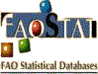
Παρέχει πρόσβαση – μέσω κωδικού – σε πάνω από 1,000,000 αναγραφές. Οι οποίες καλύπτουν διεθνή στατιστικά στοιχεία στους κλάδους της γεωργίας, αλιείας, δασοπονίας και διατροφής.

ΒΙΒΛΙΟΓΡΑΦΙΑ
1. Ιστοσελίδα της βιβλιοθήκης του Γεωπονικού Πανεπιστημίου Αθηνών (http://library.aua.gr)

